Cahier des charges

Application de gestion des adhérents du club de judo
Par Joey QUINTELA

Sommaire
1-Introduction 2
2-Présentation de l'existant 3
2.1-Résumé de la situation 3
2.2-Inconvénients 3
3-Diagramme des flux 4
4-Modèle de données 5
4.1-Dictionnaire des données 5
4.2-Modèle conceptuel des données 6
5-Fonctionnalités de l'application 7
5.1-Descriptions détaillées des fonctionnalités 7
5.2-Présentation des interfaces graphiques 8
6-Architecture technique 10
6.1-Outils et langages de développement 10
6.2-Base de données utilisée 10
6.3-Architecture de l'application 11
7-Plan de développement 12
7.1-Préparation de l'environnement de production 12
1.Montage du serveur virtuel 12
2.Création de structure de la base de données 12
7.2-Programmation de l'application 12
1.Mise en place de la base de l'application : le modèle MVC 12
2.Implémentation des fonctionnalités de l'application 12
7.3-Déploiement de l'application 13
1.Installation du serveur 13
2.Installation de l'application sur la machine 13
3.Importer les données des fichiers Excel existants 13

Introduction

Présentation de l'existant

Résumé de la situation
Cette association de judo fonctionne avec des adhérents. Actuellement, tous ces adhérents et leurs informations (contact, cours) sont enregistrés manuellement dans des fichiers informatiques. Chaque année, la personne chargée des adhérents se charge de créer de nouveaux fichiers comprenant les informations de chaque adhérent.
Les adhérents peuvent être groupés par famille, de façon à retrouver la famille à laquelle ils appartiennent même dans le cas où leur nom de famille est différent.
Les informations récoltées comportent :
- Famille – peut comporter plusieurs adhérents (4 maximum ?)
- Numéros de téléphone – fixe & portable
- Adresse mail
- Nom & prénom
- Position – nouvel adhérent ou renouvellement
- Date de naissance & âge
- Cours
- Genre
- Ceinture
- Certificat médical – s'il a été fourni ou non
- Licence – saisie ou non
On enregistre également la date de création ainsi que celle de la dernière mise à jour du fichier.

Inconvénients
Les informations sont toutes enregistrées de manière informatisée, dans un fichier Excel.
Les inconvénients de cette méthode de travail sont multiples puisque très peu est automatisé : lorsque l'on cherche une information particulière il est nécessaire de chercher les informations soi-même en parcourant le fichier comme on parcourrait un dictionnaire. De même, si l'on doit modifier une information particulière, on doit parcourir le fichier.
Autre chose : il existe plusieurs fichiers additionnels créés pour d'autres fonctions telles que la comptabilité. Les informations de chaque adhérent doivent donc être changées manuellement dans chacun de ces fichiers.
Chaque année, les fichiers doivent être recréés pour la nouvelle saison. Ce qui signifie que chaque année quelqu'un doit s'occuper de copier les informations d'un fichier à l'autre manuellement. Le risque de faire des erreurs est grand.
Enfin : Excel, le logiciel utilisé pour créer ces fichiers est un logiciel propriétaire et payant de Microsoft, une licence est donc nécessaire.

Diagramme des flux

Modèle de données

Dictionnaire des données
Nom | Type | Description
adh_id | N | Adhérent : identifiant
adh_nom | AN | Adhérent : nom
adh_prenom | AN | Adhérent : prénom
adh_genre | C | Adhérent : genre
adh_date_naiss | D | Adhérent : date de naissance
adh_adresse_postale | AN | Adhérent : adresse postale
adh_cpostal | AN | Adhérent : code postal
adh_ville | AN | Adhérent : ville
adh_adresse_postale | AN | Adhérent : adresse postale
adh_cert_med | B | Adhérent : certificat médial fourni ou non
adh_licence | N | Adhérent : licence saisie ou non
adh_licence_num | AN | Adhérent : numéro de licence (si la licence est saisie)
fam_id | N | Famille : identifiant
fam_nom | AN | Famille : nom d'une famille
pos_id | N | Position : identifiant
pos_libelle | AN | Position : libellé
con_id | N | Contact : identifiant
con_contact | AN | Contact : mail ou numéro de téléphone
lie_id | N | Lien de parenté : identifiant
lie_libelle | AN | Lien de parenté : libelle
typ_id | N | Type du contact : identifiant
typ_libelle | AN | Type du contact : libelle
sai_id | AN | Saison : identifiant
sai_debut | N | Saison : année de début
sai_fin | N | Saison : année de fin
cou_id | N | Cours : identifiant
cou_libelle | AN | Cours : libellé
cou_age | N | Cours : âge des adhérents participant au cours
cei_id | N | Ceinture : identifiant
cei_libelle | AN | Ceinture : libellé
cei_age_mini | N | Ceinture : âge minimum pour porter la ceinture
pas_date | D | Passage : date du passage de la ceinture portée

Légende :
N = | Numérique | AN = | Alpha-numérique
C = | Caractère | D = | Date
B = | Booléen

Modèle conceptuel des données
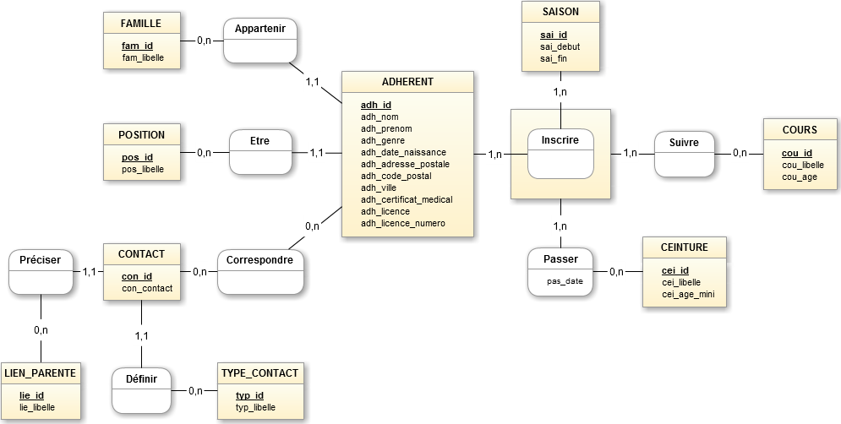

L'adhérent est l'élément principal. Il possède des propriétés pour l'identifier (identifiant, nom, prénom, etc) ainsi que des coordonnées (adresse). On connaît également certaines informations relatives à son inscription dans le club (présentation du certificat médical, licence). Une licence peut être attribuée à un adhérent. Si elle est saisie, un numéro de licence est créé. Ce numéro est conservé même si l'adhérent arrête le judo un certain temps et reprend plus tard.
Les inscriptions des adhérents sont enregistrées en fonction de la saison. Ainsi on peut conserver les adhérents et les saisons pendant lesquelles ils ont suivi des cours ?
Les familles peuvent regrouper plusieurs adhérents du club. Elles permettent de savoir quels adhérents font partie de la même famille même si leur nom est différent.
Les positions sont renseignées afin de savoir les adhérents sont nouveaux ou s'ils sont en renouvellement.
Les contacts fournis sont accompagnés du lien de parenté de la personne à qui il correspond : ainsi on sait si un numéro de téléphone correspond à la mère, le père, la sœur, ou à l'adhérent lui-même. On renseigne aussi le type du contact enregistré (pour savoir si on a un numéro de téléphone, un mail, ou éventuellement autre chose...).
Chaque saison, un adhérent suit un cours. Un cours correspond dans la plupart des cas à un âge particulier (ex : pour la saison 2016-2017, un enfant de 12 ans suivra le cours «Benjamin 2 »), mais il arrive que certains cours ne dépendent d'aucun âge (ex : le Taïso).
Le niveau d'un adhérent est matérialisé par une ceinture. Pour porter une ceinture, un adhérent doit avoir l'âge minimal requis. Généralement l'adhérent passe à la ceinture suivante en fin de saison, mais il est possible dans certains cas pour lui de passer à la ceinture suivante en cours d'année. On conserve donc la date de passage (au moins le mois et l'année).

Fonctionnalités de l'application

Descriptions détaillées des fonctionnalités
Adhérents :
Ajouter un nouvel adhérent
Modifier les informations d'un adhérent
Modifie les informations d'un adhérent existant
Afficher les adhérents par cours : informations
Affiche les listes correspondant à chaque cours avec les adhérents enregistrés pour la saison courante, avec leurs informations comme les numéros de téléphone
Afficher les adhérents par cours : fiche de présence
Affiche une fiche de présence vierge pour chaque cours avec les adhérents de la saison courante pour le professeur
Cours :
Ajouter un cours
Permet d'ajouter un nouveau cours dans le cas où l'association enseignerait un autre cours que ceux existant déjà
Ceintures :
Ajouter une ceinture
Permet d'ajouter une nouvelle ceinture si jamais une nouvelle apparaît
Changer la ceinture d'un adhérent
Permet de changer la ceinture d'un adhérent même en cours d'année (le mois et l'année sont enregistrés)
Gestion des données :
Importer des données existantes
Permet d'importer les données présentes dans un fichier Excel existant

Présentation des interfaces graphiques
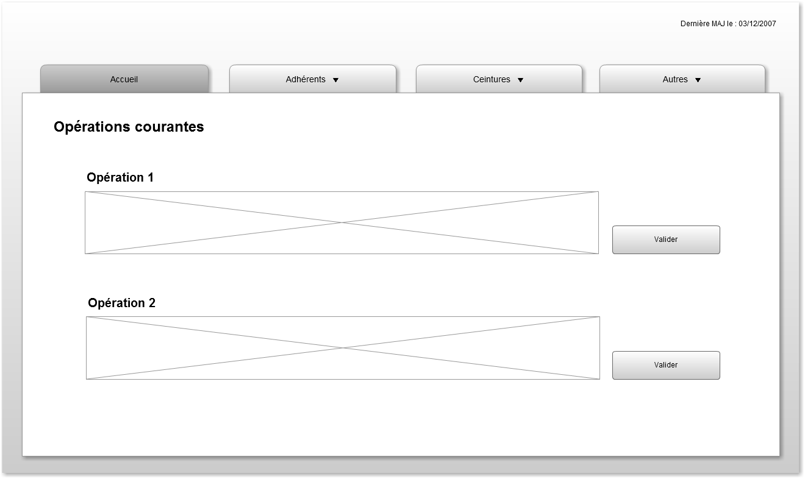
Note : l'aspect graphique des pages présentées ne reflète pas l'aspect final de l'application. Les images représentent la structure globale de l'application avant tout.

L'utilisateur arrive dans un premier temps sur un écran où lui sont présentées les opérations les plus courantes (à définir au préalable). Ainsi, il n'a pas nécessairement besoin de naviguer dans les menus afin de trouver la fonctionnalité dont il a besoin.
Pour accéder aux fonctionnalités supplémentaires du site, des menus sont proposés en haut de l'écran pour chaque page : les différentes fonctionnalités de l'application sont classées par catégories.

Lorsque d'autres fonctionnalités arriveront dans l'application, de nouveaux menus pourront être ajoutés afin de classer au mieux les fonctionnalités.
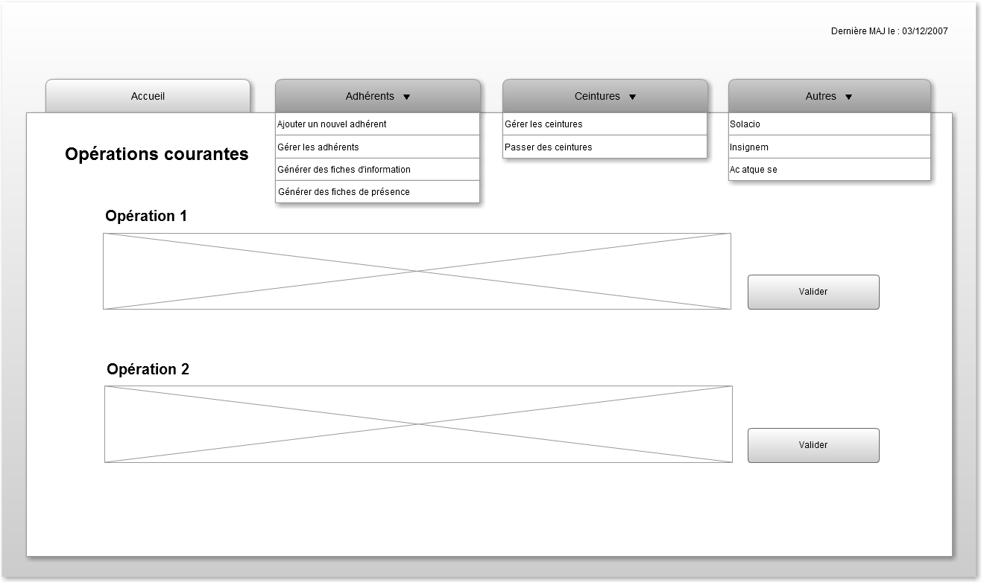
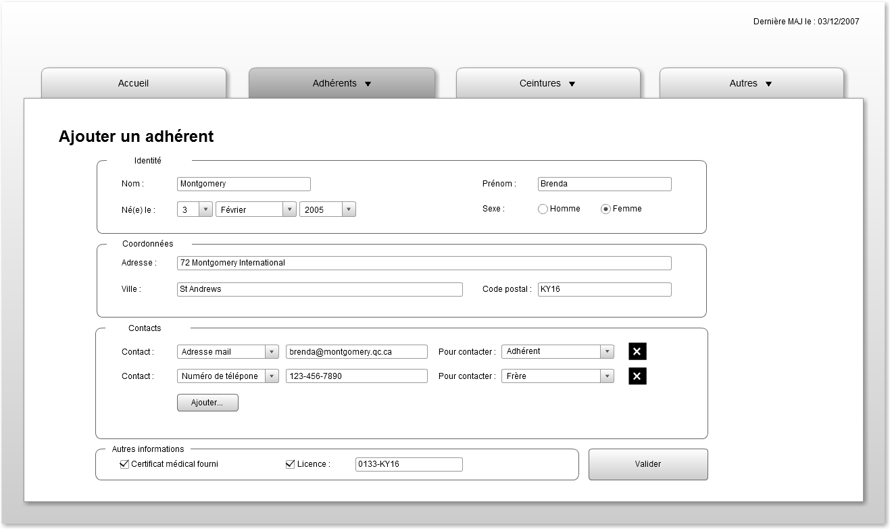
Le bandeau supérieur contient les menus permettant d'accéder aux autres fonctionnalités de l'application. Chaque fonctionnalité est classée dans le menu approprié.

Exemple d'une des fonctionnalités de l'application : l'ajout d'un adhérent. Les informations sont classées par thème : d'abord l'identité de l'adhérent, ensuite ses coordonnées, puis les informations permettant de le contacter lui ou des proches, et enfin les informations supplémentaires relatives à son inscription.

Architecture technique

Outils et langages de développement
Pour développer cette application web, il est nécessaire de pouvoir afficher les informations provenant d'une base de données.

Base de données utilisée
La base de données devra être créée avec un SGBD (système de gestion de bases de données) gratuit mais normé. MySQL par exemple sera à éviter.
On peut penser à un SGBD comme PostGreSQL pour gérer la base.

Architecture de l'application
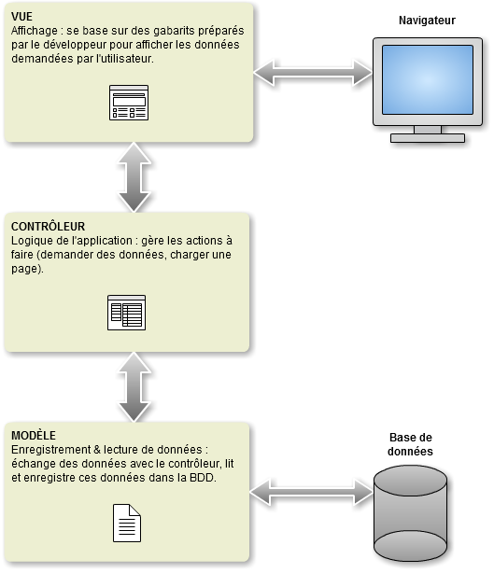
Il est évidemment hors de question que l'utilisateur travaille directement avec la base de données, l'application doit traiter les données elle-même afin de ne fournir que ce que l'utilisateur demande.
Ici la structure de l'application est divisée en trois « modules » : c'est le modèle MVC (Modèle, Vue, Contrôleur). Cette division permet de traiter certains aspects de l'application de façon plus indépendante des autres. Ainsi, la partie Modèle s'occupe de toutes les interactions avec la base de données, pendant la partie Contrôleur concerne la logique de l'application, c'est-à-dire orchestrer les fonctionnalités principales de l'application,. Enfin, la partie Vue gère l'affichage des informations et permet à l'utilisateur d'en entrer.

Plan de développement

Préparation de l'environnement de production

Montage du serveur virtuel
Tous les détails de l'installation du serveur devront être rédigées dans un fichier séparé afin de pouvoir les répéter facilement lorsqu'il sera temps de mettre en place la machine physique.

Installation et configuration du système d'exploitation
On choisira une distribution gratuite et légère, telle que Debian 8.5.

Installation et configuration des services nécessaires pour faire un serveur
On aura besoin d'un serveur Web (Apache est très répandu) ainsi qu'un interpréteur PHP.

Installation et configuration d'un SGBD
Comme prévu on évitera les SGBD non normés comme MySQL et on tendra plutôt vers une solution telle que PostgreSQL.

Création de structure de la base de données
Il suffira pour cette étape de se baser sur le Modèle Conceptuel des Données fourni en page 8. Pour faciliter le développement de l'application on pourra aussi générer des données de test grâce à un générateur automatique (disponible sur Internet).

Programmation de l'application

Mise en place de la base de l'application : le modèle MVC
Grâce à la flexibilité offerte par le modèle MVC il sera possible de réutiliser la base de code d'une autre application afin de ne pas partir de rien.

Implémentation des fonctionnalités de l'application

Interfaçage des classes métier
Il s'agit de la partie Modèle du modèle MVC. Les classes métier suivront la structure des tables de la base de données.

Programmation des fonctionnalités principales de l'application
Il s'agit de la partie Contrôleur du modèle MVC.

Création des interfaces graphiques (vues)
Il s'agit de la partie Vue du modèle MVC. La structure générale de l'application est donnée dans ce cahier des charges.

Déploiement de l'application

Installation du serveur
Globalement les étapes de l'installation de la machine physique seront identiques à celles de l'installation du serveur virtuel, d'où l'intérêt de rédiger une fiche de procédure à suivre pas à pas.

Installation du système d'exploitation
BLz

Installation d'un SGBD
Bla

Installation des services nécessaires pour faire de la machine un serveur
Bla

Installation de l'application sur la machine

Importer les données des fichiers Excel existants

